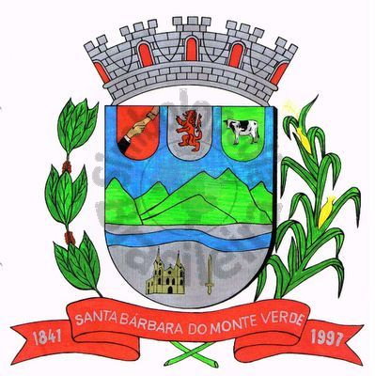 |  | Câmara Municipal
 |  | de Santa Bárbara do Monte Verde
 |  | ESTADO DE MINAS GERAIS

Rua José Antônio de Almeida, 169 - Centro - CEP 36132-000 - Santa Bárbara do Monte Verde| MG, CNPJ: 01.633.260/0001-67 – Tel. (32)3283-8113 – e-mail: camara.sbmv@yahoo.com.br
PORTARIA N ° 04/2025 DE 13 DE JANEIRO DE 2025.

Dispõe sobre a nomeação do cargo em comissão de chefe de secretaria da Câmara Municipal de Santa Bárbara do Monte Verde, cargo de livre nomeação e exoneração.

O Presidente da Câmara Municipal de Santa Bárbara do Monte Verde, no uso de suas atribuições legais que lhe confere o art.81, inciso I, alínea g, do Regimento Interno:
RESOLVE:
Art.1°. Fica nomeada para ocupar o cargo comissionado de CHEFE DE SECRETARIA DA CÂMARA MUNICIPAL DE SANTA BÁRBARA DO MONTE VERDE, a Sra. FÁTIMA MARIA DE SOUZA SILVERIO, inscrita no CPF nº. 043.932.556-07.
Art.2°. Esta portaria entra em vigor na data de sua publicação, retroagindo seus efeitos a data de 01 de janeiro de 2025.
Art.3º. Revogam - se as disposições em contrário.

Santa Bárbara do Monte Verde/MG, 13 de janeiro de 2025.

LUIZ CARLOS MACHADO
PRESIDENTE DA CÂMARA MUNICIPAL

Certifico que publiquei a Portaria
Em 13 de janeiro de 2025.
Funcionário(a)________________

